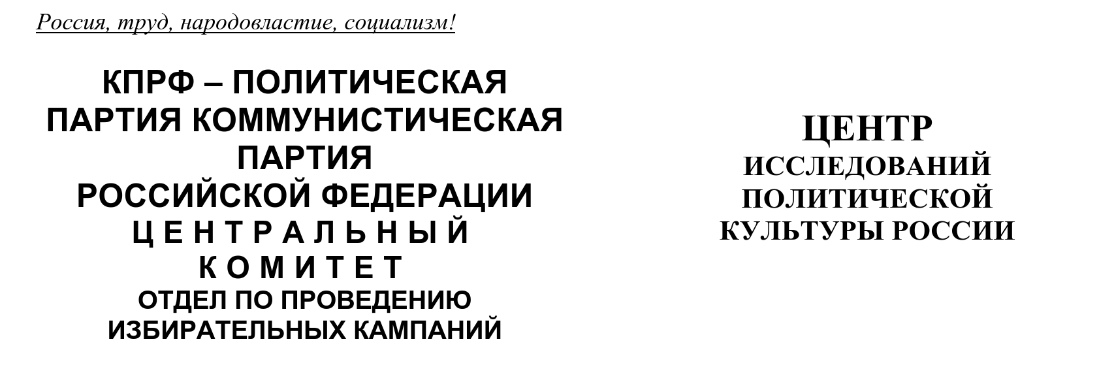
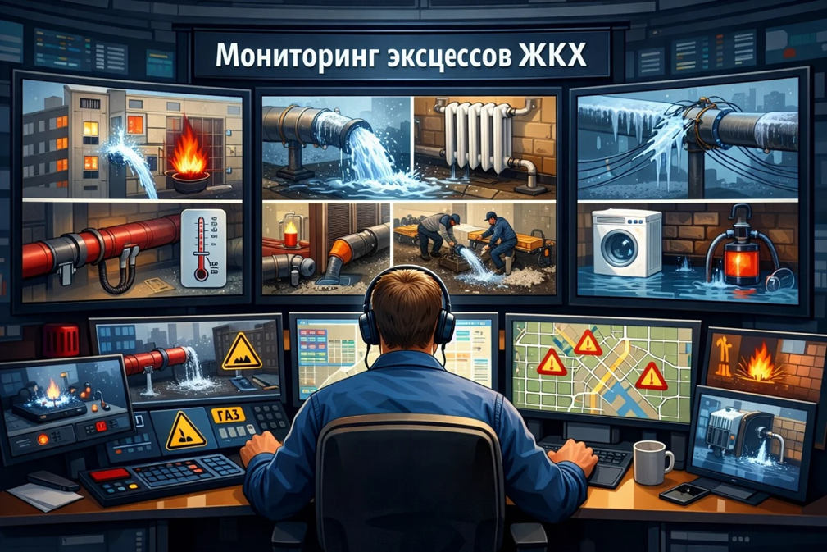
Мониторинг инцидентов ЖКХ в России и
реакция отделений КПРФ
Период: 01 – 07 мая 2026 года
ЦИПКР по данным «Мониторинг инцидентов ЖКХ в России» от компании «Крибрум» проанализировал динамику эксцессов в системе ЖКХ, о которых сообщалось в социальных медиа, и партийно-политическую активность по этому вопросу. Это шестой по счёту мониторинг, охватывающий период с 01 по 07 мая 2026 года.
I. Резюме
Период 01 – 07 мая 2026 года прошёл под знаком резкого изменения характера ЖКХ-повестки в социальных сетях. Отопительный сезон официально завершён в большинстве регионов, однако в систему мониторинга ворвался новый набор «горячих точек» — буквально и фигурально:
- массовые прорывы трубопроводов горячего водоснабжения в Москве, в нескольких случаях с выходом кипятка на проезжую часть и пострадавшим автомобилистом (ул. Молдагуловой, ул. Рябиновая, Федеративный проспект — рядом с детской поликлиникой);
- введение режима чрезвычайной ситуации в Энгельсе (Саратовская область) из-за разрушения канализационного коллектора по ул. Менделеева — без воды более 15 тысяч жителей; за ситуацией следит прокуратура;
- возбуждение уголовного дела по личному поручению председателя СК РФ А.И. Бастрыкина в связи с неработающим лифтом в Мурманске (ул. Полярные Зори), что переводит лифтовую тему из коммунальной в уголовно-правовую плоскость;
- перехват «тарифной повестки» ЛДПР: Л.Э. Слуцкий публично потребовал у Правительства механизма прямого возврата 103 млрд рублей переплат за 2023–2025 годы — это серьёзный политический сигнал в преддверии ЕДГ-2026;
- «накопленный» сюжет «отопление и ветераны» в Ульяновской области (Димитровград): обращение жителя на фоне проживания в его квартире «ребёнка войны» 1937 года рождения и накануне 81-й годовщины Победы — мощный эмоциональный триггер для региональной кампании.
По нормированному индексу Крибрум лидерами недели стали Калужская область (17,5) и Республика Карелия (16,2). По абсолютному числу упоминаний — Московская область (459) и Москва (404). Доминирующая тема по объёму обсуждения — тарифы; наиболее критичная по тональности — теплоснабжение, тема, ушедшая в прошлый раз с фокусом на «холодные квартиры», теперь вернулась как «кипяток на дороге» и «гидравлические испытания».
II. Рейтинг регионов в динамике
В таблице ниже представлен топ-20 регионов недели 01 – 07 мая в сопоставлении с рейтингом 24–30 апреля. Цветовая маркировка: розовый — рост индекса, зелёный — снижение, жёлтый — новые регионы в топе. Звёздочкой (*) отмечены регионы приоритетного присутствия КПРФ в кампании ЕДГ-2026.

# | Регион | Упомин. | Индекс | Пред. период | Динамика
1 | Калужская область | 173 | 17,5 | не в топ-10 | Новый лидер
2 | Республика Карелия* | 79 | 16,2 | топ-3 | Стабильно высоко
3 | Курганская область | 110 | 15,7 | 8–10 | Резкий рост
4 | Архангельская область | 139 | 15,0 | 4–6 | Стабильно
5 | Мурманская область* | 89 | 14,7 | 1–2 | Снижение позиции
6 | Костромская область | 77 | 14,6 | не в топ-10 | Новый в топе
7 | Новгородская область | 64 | 12,1 | 5–7 | Стабильно
8 | Ярославская область | 127 | 11,5 | не в топ-10 | Резкий рост
9 | Пермский край* | 229 | 9,9 | 7–9 | Рост
10 | Саратовская область* | 217 | 9,8 | не в топ-10 | Новый в топе (Энгельс ЧС)
11 | Воронежская область | 205 | 9,7 | 11–13 | Стабильно
12 | Республика Коми | 64 | 9,6 | 11–13 | Стабильно
13 | Орловская область* | 58 | 9,0 | не в топ-10 | Новый в топе
14 | Вологодская область | 91 | 8,7 | 14–16 | Стабильно
15 | Ульяновская область* | 87 | 8,0 | не в топ-10 | Новый (Димитровград)
16 | ХМАО — Югра | 119 | 7,5 | 15–17 | Стабильно
17 | Красноярский край | 193 | 7,4 | 17–19 | Стабильно
18 | Челябинская область* | 229 | 7,3 | 13–15 | Снижение (опрессовки)
19 | Астраханская область | 63 | 7,2 | не в топ-20 | Новый в топе
20 | Сахалинская область | 30 | 7,1 | не в топ-20 | Новый в топе

Ключевые электорально значимые сдвиги:
- Калужская область вышла в лидеры — это атипично; ранее регион в топ-10 не входил. Драйвер — резонансная авария на теплотрассе Правобережья (1-й Академический проезд), оставившая 70 МКД и 10 социальных объектов без ГВС, плюс высокая активность тематических пабликов местной администрации, что также увеличивает количество упоминаний.
- Саратовская область — регион из «приоритетной шестёрки» КПРФ (Н.В. Бондаренко), вошёл в топ-10 на режиме ЧС в Энгельсе. Это редкая возможность капитализировать «ЧС-повестку» через депутатскую вертикаль партии.
- Курганская область остаётся в зоне устойчивого протестного фона — мусорные горы, преждевременное отключение отопления при холодах («ребёнок заболел, ходим в толстых носках»), авария на варгашинской линии. Регион требует устойчивого внимания.
- Ярославская область — резкий приток в топ за счёт мусорной и лифтовой повестки (Фрунзенский район, Вишняки). Регион включён в кампанию КПРФ через А.В. Лейкина.

III. Ключевые инциденты по тематическим блокам
3.1. «Кипяток на дорогах»: серия аварий на теплотрассах в Москве
Главная медийная аномалия недели — серия выбросов кипятка из коммунальных сетей в столице на праздничной неделе:
- 06.05 — Федеративный проспект (восток Москвы): часть проезжей части затоплена кипятком в результате прорыва канализационного трубопровода ГВС. Рядом — детская поликлиника. Движение затруднено;
- 06.05 — ул. Молдагуловой: водитель «Фольксвагена» влетела в кипящий поток, спустила ноги на асфальт и вынуждена была обратиться в больницу. Видео широко разошлось по соцсетям и тематическим пабликам с миллионным охватом;
- 07.05 — ул. Рябиновая, д. 4: ещё один прорыв трубы горячего водоснабжения.

Политическая интерпретация
Серия аварий на ГВС-сетях столицы в течение одной праздничной недели — это сигнал о системной деградации коммунальной инфраструктуры даже в Москве, где традиционно она считается образцовой. КПРФ имеет основания поставить вопрос на федеральном уровне: где «реновация» сетей при триллионных бюджетах столицы? Удобный кейс для фракции в Мосгордуме.

3.2. ЧС в Энгельсе: режим чрезвычайной ситуации на канализационном коллекторе
30 апреля в Энгельсе (Саратовская область) произошло разрушение канализационного коллектора по ул. Менделеева. 5 мая на внеочередном заседании комиссии по предупреждению и ликвидации ЧС глава Энгельсского района М. Леонов ввёл режим ЧС. Без воды остались более 15 тысяч жителей. За ситуацией следит прокуратура.
Это первый случай в текущем мониторинге, когда муниципалитет официально вводит режим ЧС из-за коммунального инцидента — индикатор «перехода количества в качество» в износе сетей. Ситуация даёт прямой повод для обращения регионального отделения КПРФ к губернатору и в Генпрокуратуру с требованием ревизии состояния канализационных сетей по всей области.
3.3. «Лифтовая повестка»: уголовное дело в Мурманске и хронические провалы в Подмосковье
1 мая Председатель СК РФ А.И. Бастрыкин лично поручил возбудить уголовное дело по факту неработающего лифта в доме на ул. Полярные Зори в Мурманске. Лифт был заменён в декабре 2025 года, работал с перебоями, а с апреля 2026 года полностью вышел из строя; пострадали маломобильные жители многоэтажки 1979 года постройки. Это первый эпизод в мониторинге, когда «лифтовая тема» перешла в уголовно-правовую плоскость на федеральном уровне.
Параллельно в Московской области сохраняется хроника лифтовых «провалов»:
- ЖК «Пироговская Ривьера» (Мытищи) — лифты не работают с начала апреля (более 3 месяцев); жители вынуждены подниматься пешком до 9 этажа, в отдельных семьях это привело к ухудшению здоровья;
- Москва, Кузьминки, ул. Юных Ленинцев, 99к2 — лифты не работают пятый день;
- Москва, ул. Айвазовского, 6к1, подъезд 1 — лифт ломается несколько раз в месяц;
- ЖК «Солнцево Парк», Лётчика Ульянина 7а, подъезд 2 — пассажирский лифт не работает на фоне смены управляющих компаний.
Тренд недели
«Лифтовая тема» впервые за весь период мониторинга перешла из локально-бытовой в уголовно-правовую. Это даёт фракции КПРФ в ГД мандат на внесение поправок в Жилищный кодекс и в постановления Правительства о лифтовом хозяйстве — с требованием персональной ответственности УК и подрядчиков. Поручение Председателя СК РФ — удобный «правовой буксир» для законопроекта.

3.4. Мусорный коллапс: «после праздничный синдром» и претензии к региональным операторам
Майские праздники сопровождались накоплением мусора и резкой критикой региональных операторов и УК в нескольких регионах:
- Балашиха (МО) — Салтыковка и Никольское: мусор не вывозится почти 3 недели, угроза экологической катастрофы при потеплении;
- Москва, Филимонковский район — конспирологический пост от жителя: «как только в стране проходит праздник, который объявлен и уважаем — Московский утопает в грязи». Подобный нарратив активно тиражируется и в патриотической среде;
- Краснодар — ул. Гагарина, 137 (ФМР): хроническое переполнение мусорки, ветром мусор разносится по району;
- Кузбасс — жалобы на регионального оператора «Чистый город» («мусор не вывозят неделями»);
- Ярославль, Фрунзенский район (Вишняки): жители публично требуют отчёта, куда идут платежи за вывоз мусора;
- Одинцово (МО) — несанкционированная свалка 40000 кубометров под окнами ЖК; крысы, поджоги, жалобы соседних предприятий;
- Карелия, Пудож — кафе «Бургер ПИТ-стоп» сваливает 200 канистр отработанного «фритюрного» масла в стихийную свалку рядом с жилыми домами и АЗС; местный депутат городского совета Е. Хумала уже выступила с требованием реакции Роспотребнадзора и прокуратуры (важная работа КПРФ-актива на местах).
3.5. Канализационные «провалы»: Москва, Подмосковье, Башкортостан, Воронеж
Помимо Энгельса, за неделю отметились крупные провалы канализационных сетей:
- Балаково (Саратовская обл.) — прорыв коллектора на ул. Вокзальной, провалы на нескольких участках; ремонт круглосуточный;
- Щёлково (МО), Оболдино — стоки заливают национальный парк «Лосиный остров» (резонансный экологический сюжет);
- Стерлитамакский район Башкортостана, с. Рощинский — дом на Северной, 6 «тонет в канализации» больше года; подвал затоплен, разрушается фундамент, обращения в инстанции игнорируются;
- Москва, ул. Городская — авария на сетях водоотведения с перекрытием движения;
- Воронеж, Коминтерновский район — почти 300 домов отключены после утечки на водоводе на ул. Антонова-Овсеенко.
3.6. Водоснабжение: ЛНР, Ростовская область, Курган и «деревенская повестка»
Масштабные обесточивания питьевого водоснабжения зафиксированы:
- ЛНР — без воды 9 населённых пунктов (Лозовский, Лотиково, Карпаты, Артёмовск, Зоринск, Комсомольский, Байрачки, Кипучая, Софиевка), а также проблемы в Алчевске, Стаханове, Перевальске, Ирмино;
- Ростовская область — Гуково, Зверево, мкр. Алмазный, более 15 хуторов и посёлков Красносулинского района: одновременный выход из строя 5 скважин и критически низкий уровень в резервуарах 3 насосных станций;
- Кировская область, дер. Елькино Лебяжского района — более 70 домов без воды три недели; жители собирают дождевую воду в бочки и тазы;
- Крылатское (Москва) — жители скупили всю бутилированную воду в окрестных магазинах после обещаний восстановить водоснабжение;
- Челябинск — началась опрессовка, ГВС будет отключено в 1233 многоэтажках, 18 частных домах и 199 социальных учреждениях с 19 мая;
- Симферополь, мкр. «Крымская роза» — без ГВС до 20 мая (полная замена 150 м магистрального трубопровода).
3.7. Тарифная повестка и перехват темы со стороны ЛДПР
Стратегическая угроза для КПРФ
6 мая лидер ЛДПР Л.Э. Слуцкий публично заявил, что за 2023–2025 годы россияне переплатили за коммунальные услуги почти 103 млрд рублей, и потребовал у Правительства механизма прямого возврата на карту/счёт/почтовым переводом, с процентами за пользование чужими средствами и упрощением через «Госуслуги» и МФЦ. Заявление сделано в Кузбассе — угольно-шахтёрском регионе с традиционно сильной поддержкой КПРФ. ЛДПР пытается оккупировать ключевую коммунальную тему КПРФ накануне ЕДГ-2026.

Реакция КПРФ на эту повестку обязана быть оперативной и более содержательной: партия должна предложить не просто механизм возврата (это уже сделано Слуцким), но системное решение — заморозку тарифов, ревизию структуры платежа и национализацию системообразующих ресурсоснабжающих организаций. Депутатский запрос в ФАС и Правительство должен уйти на этой неделе.
3.8. «Дети войны» и отопление накануне 9 мая
В Димитровграде (Ульяновская область) жительница МКД на ул. Димитрова, 10 публично обратилась к губернатору А.Ю. Русских и вертикали Минстроя по поводу третьего за отопительный сезон 2026 года отключения отопления — на фоне ночной температуры +4 °С и проживающего в её квартире гражданина 1937 года рождения, относящегося к категории «Дети войны». Прямая отсылка к 81-й годовщине Победы.
Этот сюжет — идеальный кейс для региональной кампании КПРФ: концентрирует социальную несправедливость, неэффективность местной власти и тему уважения к ветеранам в одном эмоциональном узле. Региональное отделение КПРФ обязано публично подхватить обращение жительницы и выйти с депутатским запросом губернатору и в Минстрой РФ.
IV. Реакция отделений КПРФ
По результатам мониторинга региональных пабликов и страниц первых секретарей за неделю 01 – 07 мая зафиксирована следующая активность отделений КПРФ по ЖКХ-повестке:
Регион | Характер реакции | Содержание / источник
Калужская область | Слабая реакция | При лидерстве региона по индексу публичного депутатского ответа на аварию на 1-м Академическом проезде не зафиксировано. Региональное отделение фактически отдало повестку администрации города.
Республика Карелия | Локальная активность | Депутат Пудожского городского совета Е. Хумала (КПРФ) выступила с публичной критикой действий владельцев предприятия общепита и потребовала реакции Роспотребнадзора, прокуратуры и пожнадзора. Кейс оптимально оформлен для тиражирования.
Саратовская область | Требуется срочная реакция | На фоне режима ЧС в Энгельсе и 15 тысяч жителей без воды публичной позиции от Н.В. Бондаренко и фракции в облдуме на момент подготовки записки не выявлено. Это критическое упущение.
Мурманская область | Информационное сопровождение | Депутаты регионального обкома распространили информацию о поручении А.И. Бастрыкина по лифту на Полярных Зорях, однако собственной аналитики и предложений от КПРФ не предложено.
Ульяновская область | Требуется срочная реакция | Обращение жительницы Димитровграда с упоминанием «детей войны» и Дня Победы не получило публичной поддержки от обкома и фракции в Заксобрании. Кейс с высоким мобилизационным потенциалом упущен.
Кировская область | Опережение Народным фронтом | Ситуация в дер. Елькино отработана структурой «Народного фронта», а не местным отделением КПРФ. Это типичный паттерн «перехвата сельской повестки» провластными общественными структурами.
Челябинская область | Без выраженной позиции | На фоне предстоящих масштабных опрессовок (1233 МКД с 19 мая) обком КПРФ не выпустил публичного разъяснительного материала с алгоритмом действий граждан и оценкой состояния магистральных сетей.
Москва и МО | Слабая активность | Серия прорывов «кипятковых сетей» в Москве и трёхнедельные мусорные горы в Балашихе не получили адекватного публичного ответа от московского горкома и подмосковного обкома. Тема публично «отдана» районным и городским пабликам.
Кузбасс | Перехват темы ЛДПР | Заявление Л.Э. Слуцкого о 103 млрд переплат сделано непосредственно в зоне традиционного электората КПРФ. Реакция обкома (Н.В. Останина) должна быть выпущена в ближайшие 48 часов с собственной альтернативной программой.

Общая оценка: на праздничной неделе региональные отделения проявили низкую публичную активность по ЖКХ-повестке. Это объяснимо логистикой майских праздников (мобилизация на демонстрации, Бессмертный полк, акции «Знамя Победы»), однако создаёт угрозу потери темы в пользу ЛДПР и провластных структур. Со среды 13 мая необходим централизованный план «возвращения» в повестку через депутатские запросы, видеоролики первых секретарей и публикации в МАХ/Telegram.
V. Сравнение с предыдущей неделей (24 – 30 апреля vs 01 – 07 мая)
Основные сдвиги тематической структуры между двумя последовательными неделями представлены в таблице:
Параметр | Неделя 24–30 апреля | Неделя 1–7 мая
Доминирующая тема | Аномальный снегопад 27.04 + отключение отопления при холоде | Прорывы ГВС-сетей + накопленный мусор + ЧС в Энгельсе
Регион-лидер по индексу | ЕАО / Самарская область | Калужская область (17,5)
Регион-лидер по упоминаниям | Москва / МО | Московская область (459) / Москва (404)
Уголовно-правовое измерение | Отсутствует | Дело СК по лифту в Мурманске
Чрезвычайная ситуация | Отсутствует | Режим ЧС в Энгельсе (15 000 чел.)
Тема-перехват ЛДПР | Не зафиксирован | Заявление Слуцкого о 103 млрд переплат
«Ветеранский» сюжет | Не зафиксирован | Димитровград, ребёнок войны 1937 г.р., канун 9 мая
Лифтовая повестка | Локальные жалобы | Уголовное дело + 3 месяца простоя в Мытищах
Реакция КПРФ | Точечная (Самара, Карелия) | Слабая, требуется централизованная «дозарядка»

Принципиальное отличие 6-й недели мониторинга — переход коммунальной повестки в правовую и чрезвычайную плоскость (СК, прокуратура, режим ЧС), а также появление сильной федеральной альтернативы со стороны ЛДПР. Это требует от КПРФ изменения формата реакции — от констатации к законодательным инициативам и адресной работе через депутатскую вертикаль.
VI. Обобщённые тенденции за 6 недель мониторинга
Период | Доминирующая тема | Характер
13–19.03 | Теплоснабжение + тарифы | Пик отопительного сезона
20–26.03 | Водоснабжение + тарифы | Весенние прорывы водоводов
10–16.04 | Лифтовая безопасность + износ | Визуализация хронических проблем
17–23.04 | Отключение отопления при холоде + лифты | Политизация управленческих решений
24–30.04 | Аномальный снегопад + посткризис | Шквалистый ветер 27.04, провалы инфраструктуры
01–07.05 | Прорывы ГВС-сетей + ЧС + перехват ЛДПР | Переход в правовую и чрезвычайную плоскость

Шесть недель мониторинга демонстрируют устойчивое движение ЖКХ-повестки от климатически обусловленных факторов (отопление, снег, перепады температур) к системно-инфраструктурным (износ сетей, аварии, лифтовое хозяйство) и далее — к административно-правовым (уголовные дела, режимы ЧС, прокурорские проверки). Это означает, что к ЕДГ-2026 ЖКХ-тема будет одной из ключевых повесток на региональных выборах, причём с возможностью прямой увязки с уголовно-правовой ответственностью местных чиновников.
VII. Политико-электоральные выводы и рекомендации
Ключевые выводы
- ЖКХ-повестка в мае 2026 года вошла в фазу качественного перехода: от бытовых жалоб к уголовным делам и режимам ЧС. Это даёт КПРФ возможность выйти на более жёсткий тон требований к исполнительной власти.
- ЛДПР начала активную атаку на тарифную повестку — традиционно «коммунистическую» тему.
- Шесть из десяти регионов топ-10 индекса «Крибрум» — это регионы приоритетной кампании КПРФ (Карелия, Мурманск, Пермь, Саратов, Орёл, Ульяновск, Челябинск).
- «Лифтовая тема» впервые получила федеральное уголовно-правовое сопровождение (поручение А.И. Бастрыкина по Мурманску). Это «правовой буксир» для подготавливаемого фракцией КПРФ законопроекта о персональной ответственности УК и подрядчиков.
- «Ветеранский» эмоциональный сюжет (Димитровград) в канун 9 мая требует немедленной реакции КПРФ.

VIII. Заключение
Шестая неделя мониторинга показывает, что коммунальная повестка в России вошла в фазу системного кризиса с признаками перехода в правовое поле. Серия прорывов горячего водоснабжения в Москве, режим ЧС в Энгельсе, уголовное дело в Мурманске и хронические провалы инфраструктуры в Подмосковье — всё это формирует устойчивый протестный потенциал.
Главная задача КПРФ на ближайшие 2–3 недели активизировать разработку тем по тарифной повестке через системные предложения.
Усилить мониторинг «лифтовой темы» — она впервые получила федеральное уголовно-правовое измерение и имеет высокий протестный потенциал.

Подготовили:
С.П. Обухов, доктор политических наук, секретарь ЦК КПРФ
И.М. Куприянова, заведующая Отделом ЦК КПРФ
А.М. Михальчук, Отдел по проведению избирательных кампаний ЦК КПРФ
Ответственный за выпуск:
С.П. Обухов — доктор политических наук, секретарь ЦК КПРФ

